Příloha č. 2 – foto k zakázce „Výměna 4 ks uzavíracích armatu, Šlapanov“

Stávající armatura obj. 239 DN 150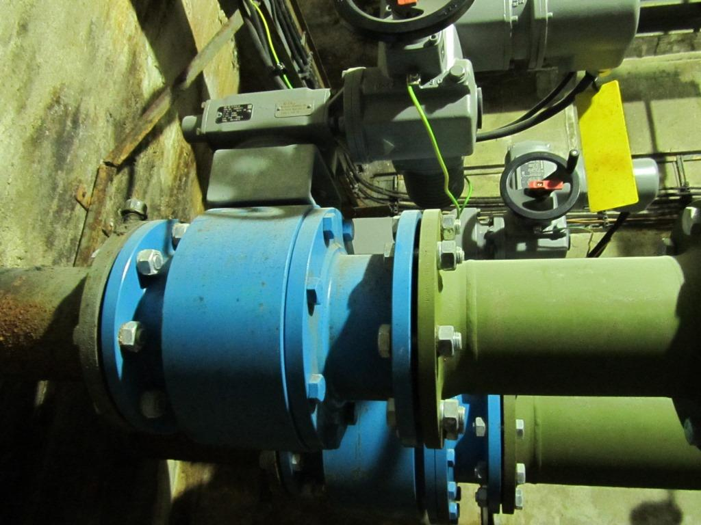

Stávající armatura obj. 239 DN 250

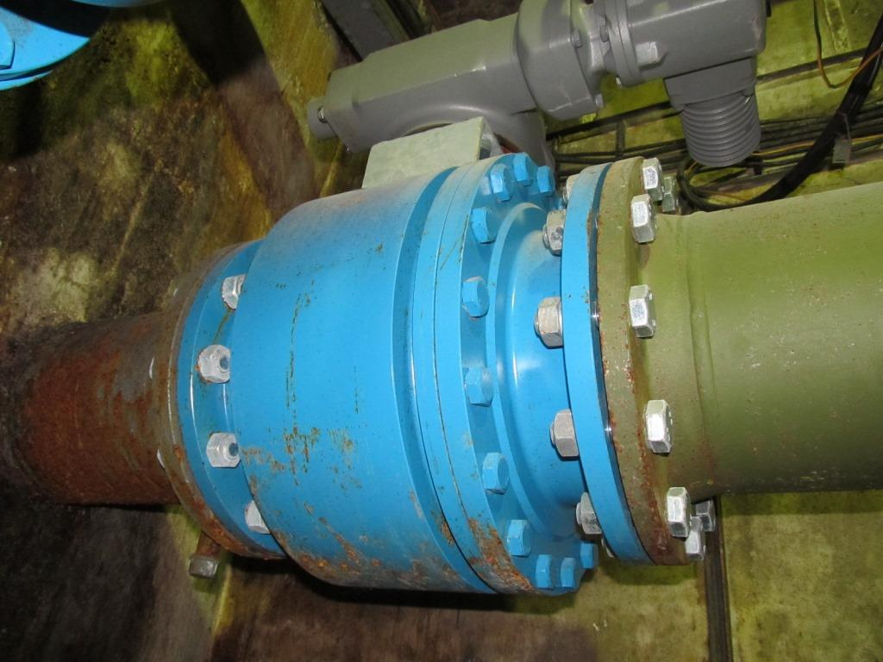

Stávající armatura obj. 239 DN 300

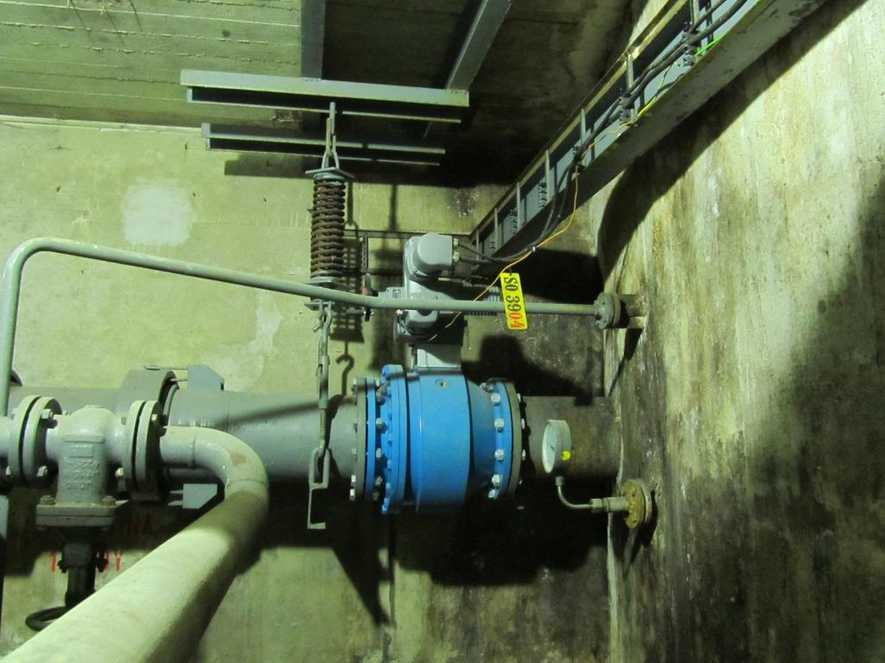

Stávající armatura obj. 220 DN 200

